**Bài thực hành 05 – tuần 13, ngày 21/12/2021.**

**Họ và tên: Nguyễn Hoàng Anh – MSSV 20180010 – Lớp TH: 710809**

* Link đã nộp bài lên github : <https://github.com/hoanganhlc14600/NguyenHoangAnh-20180010-710809>
* Nội dung báo cáo kết quả thực hành :

# 1. Cập nhật cách tính tiền mới & Chỉnh sửa code tuân theo các nguyên lý thiết kế

**Viết hàm tính lại phí ship**

**Chỉnh phương thức trong PlaceOrderController**

**Thêm interface ShippingFeesCalculator**

**Đưa cách tính tiền cũ về class mới là NormalCalculateShippingFees**

**Thêm cách tính tiền mới**

**Cập nhật lại phương thức tính tiền trong Shipping ScreenHandler**

**Cập nhật lại Media để có thể tính tiền theo các chỉ số mới**

# 2. Cập nhật phương thức thanh toán mới & Chỉnh sửa code tuân theo các nguyên lý thiết kế

**Thiết kế lại màn hình Payment – thêm phương thức thanh toán**

**Thêm interface PaymentCard và thêm class phương thức thanh toán mới**

**Class DomesticDebitCard**

**Cập nhật lại Class PaymentScreenHandler**

**

**Cập nhật lại InterbankSubsystem**

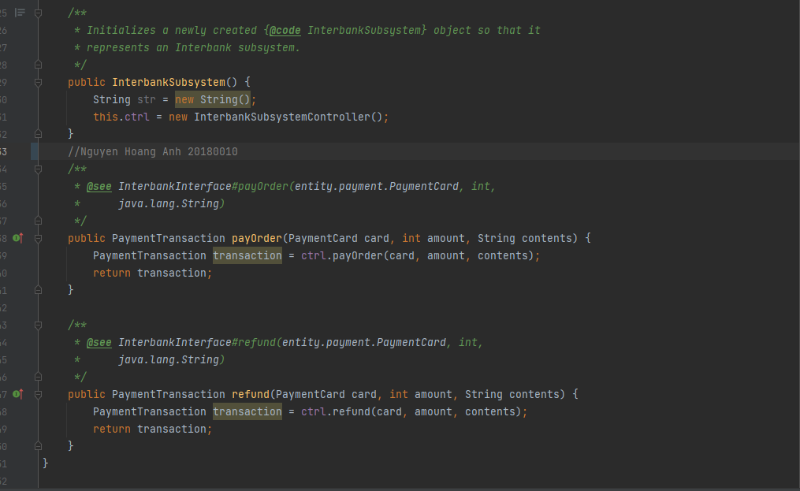

**Thêm 2 phương thức payment trong paymentController**

# 3. Chỉnh sửa lại Code

**Xóa các đoạn code không hợp lý ở các class**

**DVD**

**CD**

**Book**

4. Cập nhật lại code cho UC Place Rush Order và tính phương thức thanh toán mới

**5. Review Coupling và Cohesion UC Place Rush Order**

**5.1 Content Coupling**

**Không có**

**5.2 Common Coupling**

**Không có**

**5.3 Control Coupling**

**Không có**

**5.4 Stamp Coupling**

|  |  |  |  |
| --- | --- | --- | --- |
| **#** | **Related Modules** | **Description** | **Improvement** |
| **1** | **ShippingFeesCalculator** | **Hàm calculateShippingFees nhận vào tham số là Order trong khi chỉ sử dụng 1 số thông tin của Order** | **Có thể cài đặt Interface cho những phương thức cần dùng và implement ở một lớp control khác** |

**5.5 Data Coupling**

**Chấp nhận được và không phải cải thiện gì**

**5.6 Coincidental cohesion**

**Không có**

**5.7 Logical cohesion**

**Không có**

**5.8 Temporal cohesion**

**Không có**

**5.9 Procedural cohesion**

|  |  |  |  |
| --- | --- | --- | --- |
| **#** | **Related Modules** | **Description** | **Improvement** |
| **1** | **PlaceOrderController** | **Validate các trường dữ liệu được gọi lần lượt chứ không ràng buộc và liên quan về chức năng** | **Nên tách ra và đưa vào module chung có nhiệm vụ validate các thông tin** |

**5.10 Communicational cohesion**

|  |  |  |  |
| --- | --- | --- | --- |
| **#** | **Related Modules** | **Description** | **Improvement** |
| **1** | **InterbankSubsystemController** | **Các phương thức được cài đặt trong cùng một module vì cùng trả về một kiểu dữ liệu nhưng chức năng khác nhau** | **Có thể tách ra thành các module nhỏ hơn** |

**5.11 Sequential cohesion**

|  |  |  |  |
| --- | --- | --- | --- |
| **#** | **Related Modules** | **Description** | **Improvement** |
| **1** | **API** | **Ở class API, phương thức setUpConnection() làm nhiệm vụ connection đến server để cho gọi phương thức get(), post()** | **Có thể tạo module riêng cho việc kết nối API Server** |

**5.12 Infomational cohesion**

**Các lớp entity như là Media hay Order**

**5.13 Functional cohesion**

**Không có**

**5.14 Coincidental Cohesion**

|  |  |  |  |
| --- | --- | --- | --- |
| **#** | **Related modules** | **Description** | **Improvement** |
| **1** | **Các lớp Entity như Cart, Invoice, Media, CartMedia và Order, cùng các ScreenHandler có liên quan** | **Các ScreenHandler cùng thao tác trên các attribute của các lớp** | **Không có** |

**6. Review nguyên lý SOLID cho UC Place Rush Order**

**6.1 Single Responsibility Principle**

|  |  |  |  |
| --- | --- | --- | --- |
| **#** | **Related Modules** | **Description** | **Improvement** |
| **1** | **InterbankSubSystemController** | **Chịu trách nhiệm cho 2 nhiệm vụ điều khiển luồng dữ liệu và chuyển đổi dữ liệu** | **Tách ra làm 2 module con để làm 2 nhiệm vụ riêng biệt** |

**6.2 Open - Close Principle**

|  |  |  |  |
| --- | --- | --- | --- |
| **#** | **Related Modules** | **Description** | **Improvement** |
| **1** | **PlaceOrderController** | **phương thức calculateShippingFees sẽ phải sửa lại nhiều nếu có cách tính ship khác** | **Tạo ra một interface ShippingFeeCalculator với phương thức trừu tượng là calculateShippingFees để dễ dàng hơn trong việc thay đổi** |

**6.3 Liskov Substitution**

|  |  |  |  |
| --- | --- | --- | --- |
| **#** | **Related Modules** | **Description** | **Improvement** |
| **1** | **Các lớp DVD, CD, Book** | **Các class con override getAllMedia() của lớp cha kì vọng trả về List nhưng lại trả về null** | **Xóa các phương thức override trên đi để code clear hơn** |

**6.4 Interface Segregation**

|  |  |  |  |
| --- | --- | --- | --- |
| **#** | **Related Modules** | **Description** | **Improvement** |
| **1** | **InterfaceSystemController** | **Cả 2 phương thức payOrder và refund đều được lớp InterfaceSystemController implement** | **Tách thành 2 interface con** |

**6.5 Dependence Inversion**

|  |  |  |  |
| --- | --- | --- | --- |
| **#** | **Related Modules** | **Description** | **Improvement** |
| **1** | **PaymentTransaction,**  **CreditCard** | **PaymentTransaction đang phụ thuộc chặt chẽ vào lớp CreditCard, nếu muốn thay đổi sẽ sửa khá nhiều** | **tạo một lớp abstract là PaymentCard và lớp PaymentTransaction chỉ quan tâm đến lớp PaymentMethod này** |